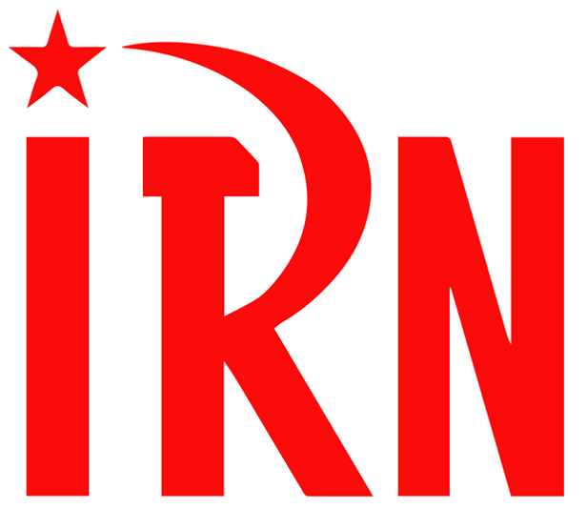

（P01）世界工会联合会2022年妇女节声明
（P06）印尼女性工会会员的三重劳动负担
（P12）俄罗斯联邦共产党三位议员谴责对乌战争
（P15）委内瑞拉共产党关于乌克兰战争的声明
（P19）南非共产党谴责针对非洲人的种族主义
（P21）希腊民族解放阵线的历史
（P35）与米哈伊尔·科诺诺维奇的一次会面

2022年第6期
2022年3月23日

订阅方式：
1. 扫描二维码填写您的邮箱
（如无法提交，请在空白处点击再试）
2. 进入以下链接填写您的邮箱
https://cloud.seatable.cn/dtable/forms/ff203a21-e739-4321-bb63-3d9665873695/
3. 用您的邮箱发送“订阅”至irn3000@outlook.com

世界工会联合会2022年劳动妇女节声明

1857年3月8日-2022年3月8日：165年过去了
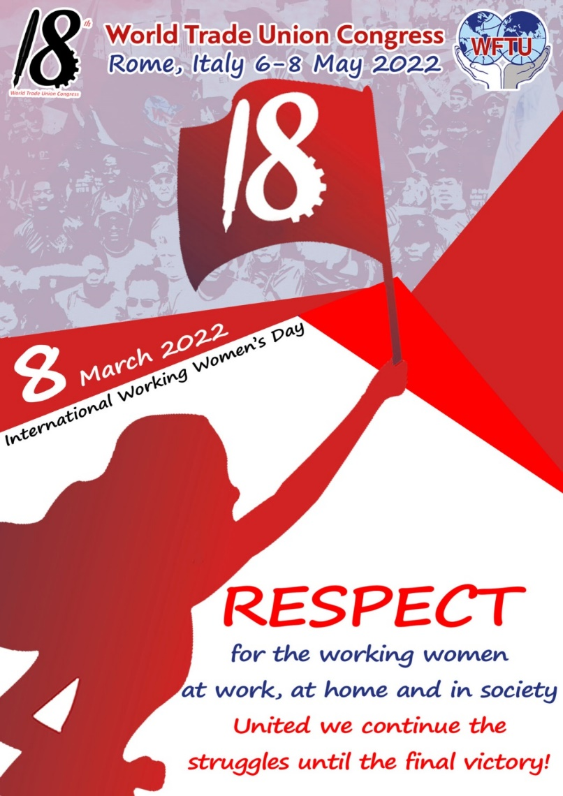
来源：世界工会联合会网站
日期：2022年3月4日
链接：http://www.wftucentral.org/wftu-statement-on-working-womens-day/
165年前，1857年3月8日，纽约各纺织工厂的女工举行罢工和示威，争取“十小时工作日，明亮和卫生的车间，男女纺织工人和裁缝劳有所得”。她们一定想象不到，2022年我们提的仍然是这些要求。
165年前的她们一定想象不到：在2022年，随着科学技术的发展，在所谓第四次工业革命的条件下，由于远程工作和计算机技术的发展，妇女的工作成了“灵活工时”，时间被割裂，工作时间不规律，就业不充分，甚至在产假期间还要工作。
165年前的罢工工人不可能想象到：现在未成年女孩和男孩仍然是性骚扰的受害者。在“me too”运动暴露出的真相的“震慑”下，决策制定者和政客们发现自己经常卷入这类丑闻。
165年前与警察势力坚决斗争、为自己和子女争取更好生活的这些工人们，不可能想象到：在2022年，一场疫情彻底“揭露”了世界上被称作资本主义的社会经济制度。医疗的商业化，使得公共医疗系统得缺少供给，缺少人手，缺少重症监护室（ICU），缺少设备，导致全世界数百万人民死于这种当代医学本可以治愈的疾病。
165年前，没有人能够想象到：在2022年，电费由证券交易所决定，普通家庭无法承受电费的大幅上涨，以至于人们害怕光亮竟然甚于黑暗。
165年前，纽约的织工们不可能想象到：在21世纪，在夺走数千万人生命、毁掉半个地球的两次血腥的世界大战之后，地球上的帝国主义者竟然仍在为控制资源而制造边界冲突，蹂躏他们侵入的每个地方的人民，给他们留下死亡、创伤、难民和无法言说的痛苦。
1857年的女工不可能想象到这一切，但是她们知道：她们罢工，为的是起来反抗政治体制支持下的、企图把她们劳动力剥削干净的凶恶老板。或许这些工人并不十分清楚不平等的根源，但是她们有勇气站起来提出显而易见的要求。
我们今天纪念的就是这种勇气——妇女们绝不允许社会对她们的奴役成为习惯的勇气。
165年后，我们纪念她们的斗争和牺牲，在她们斗争过的地方继续斗争。对于妇女遭受的不平等，她们遭受的性别和阶级的双重压迫，以及仍在影响人们意识的腐朽观念——世界工会联合会和世界阶级运动十分清楚这一切的根源。那就是资本主义——建立在对劳动力的剥削之上的社会经济制度。这个制度服务的是垄断组织和资本家的利润，而不是多数人的福利。
165年后，我们既有经验，又有知识。我们厌倦了夹杂着理论和神话的承诺——政客和一些工会领袖想要诱导我们偏离事实，让我们确信别无选择，只能去改善而不是改变这个现存的制度。我们厌倦了“个人为个人负责”的说辞，厌倦了视人类不平等为自然现象的观念——有人穷、有人富是正常的，穷人必须依赖富人的施舍。简而言之，爱德华多·加莱亚诺（Eduardo Galeano）[1]曾说，他们竭力想让我们确信，我们生活在“头脚颠倒”的世界，我们的脚朝上，而头朝下。
165年后，我们要说：够了！3月8日是全球劳工运动的一次纪念。它提醒着我们，还存在着另一种活法。
我们知道，在十月革命后建立的社会主义社会，妇女的解放，以及她们对社会、生产、文化活动的平等参与，被苏维埃国家视为基本任务。在人类历史上一个短暂但有决定性的时期，我们曾这样生活并享受到：个体家庭的家务职能转交给社会所带来的便利，对母亲的保护，以及妇女在职业和社会方面所受培训的提高。
作为世界工会联合会和全球阶级工会运动，我们从不挑动男人去反对妇女，更没有被愚弄着认为妇女遭受的不平等和压迫是因为生理上的差别。毛泽东曾说：“妇女能顶半边天”。男人则顶着另外半边天。而我们世界阶级运动想要顶起整个天，要在这个天底下消灭剥削，消灭歧视，消灭贫困和苦难。我们想让所有人，不分性别、肤色和地域，都能够有尊严地自由生活，充分发展潜能和特长。
对1857年3月8日奋起抗争的女工们的最好纪念，是继续她们的斗争。平等对待妇女的社会，就是人人平等的社会。我们忠于这一斗争。世界劳工运动的高峰——世界工会联合会即将召开的第十八次代表大会，将会见证我们更加充分准备、更加坚定、更敢于要求地，不仅去争取妇女的解放，而且去争取全球整个工人阶级的解放。像那些不屈服于警察暴力和现存秩序喧嚣的工人一样，我们有着清晰的立场、光明的前途、战斗的精神。
光荣归于1857年的纽约罢工工人。
继续斗争直到最终胜利！

印尼女性工会会员的三重劳动负担
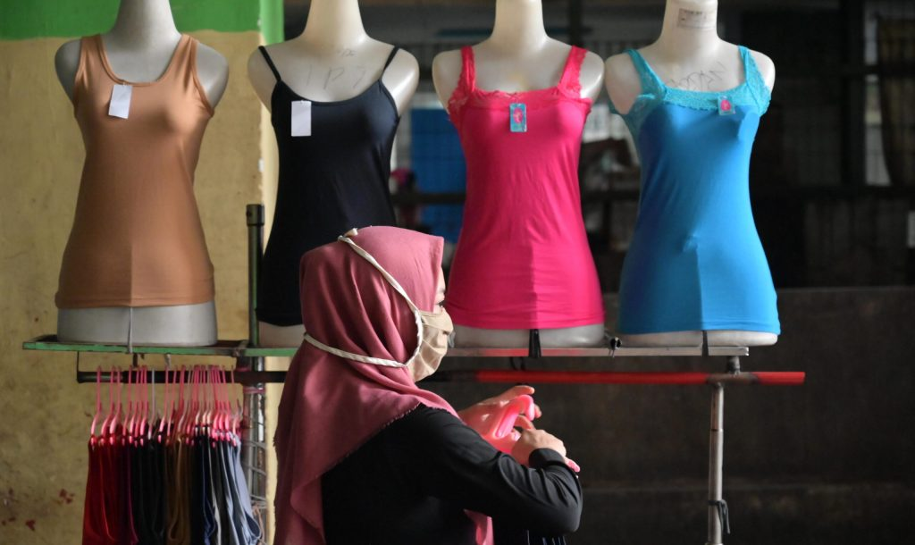
来源：澳大利亚“New Mandala”网站
日期：2021年1月8日
链接：https://www.newmandala.org/the-triple-work-burden-of-indonesias-women-unionists/
新冠病毒危机正在加剧全球供应链中的性别不平等。因为新冠病毒袭击了妇女占大多数的低收入制造业部门，所以这些后果并非是不分性别的。例如，国际劳工组织报告称，亚太地区五分之二的服装业工人在工厂关闭后没有重返工作岗位。女工在服装行业中占大多数，而服装业女工占该地区女性劳动力总数的5.2%。
然而，在疫情期间，亚洲许多女性从事的隐性劳动增加了一倍甚至两倍。许多女工不仅是家里的顶梁柱，还有一些是活跃的工会会员，她们面临着保护该地区最弱势工人的权利的艰苦斗争。
全球供应链中断，全球买家的需求下降，使供应商处于弱势议价地位。服装生产的需求下降了约70%，投入品的供应也下降了。买家订单的取消和封锁导致工厂不得不临时或无限期停业。工厂采取的行动把绝大部分风险转移到了女工身上。亚洲国家约60%的服装供应商解雇了一部分工人，有一半工厂削减了超过10%的劳动力。
对于还有工作的人来说，亚洲制造业的许多女工正遭受着减少和迟发工资的痛苦。根据 Willis Towers Watson的数据，亚太地区22个国家的3800家公司中有34%调整了工资。在孟加拉国，80家工厂中约32%的工人被拖欠工资。
工会是工人与公司和政府对话议价的重要渠道。组织权和集体谈判权是工会提出、设计和评估社会保护机制以改善工人生活质量的方式。工会也是支持政治组织和集体力量动员的民主支柱。
但对女性工会领导人来说，必须要兼顾家庭、工作场所和工会这三个重担。疫情期间孩子们都在家接受在线教育，导致许多工人母亲在工作时间之外又承担了更多的责任。出于性别期望的原因，大部分家务劳动也由她们承担。
“工厂间工人联合会”（Inter-Factory Workers’ Federation，FBLP）[1]，就是女工建立集体权力以保护其自身权利的一个案例。在工人们对公司主导的、不代表工人利益的“黄色工会”充满失望和愤怒的情况下，“工厂间工人联合会”于2009年出现了。该工会许多成员讲述了自己的不满，即看到黄色工会的男性领导人炫耀自己的财富，而工人的工资却很低。
2010年，随着工人们的愤怒和挫败感达到顶峰，工会在大雅加达首都特区最重要的出口加工区Kawasan Berikat Nusantara（KBN Cakung）胜利地组织了一次大规模罢工，要求将最低工资从每月110万卢比（79美元）提高到每月140万卢比（99美元）。作为一个拥有约1000名成员的女工工会，“工厂间工人联合会”在最低生活工资、公平的工作时间和带薪休假的权利等方面所作的斗争，为她们自己赢得了声誉。
朱密斯（Jumisih）不仅是一名“全天候”工会会员和领导人，还是一位妻子和13岁儿子的母亲。自从她丈夫去年失业以来，她一直是家里的主要经济来源，尽管她的大部分时间都花在了工会上。疫情爆发前，朱密斯经常睡在工会总部。然而在2020年3月之后，在印度尼西亚政府和雅加达市政府宣布解除封锁之前，她很少再进入办公室。
在封锁期间，朱密斯努力在三个同样苛刻的领域里扮演好自己的角色，同时为担心家人可能感染病毒而烦恼。“帮助儿子参加在线课程让我筋疲力尽，所以我必须精确地管理时间。我还在周末组织工人。”她的工会努力筹集集体资金作为替代的安全保障，向女工分发食品和现金，以支持没有社保的工人。
现在，公司正在以新冠病毒为借口解散和镇压工会。拉玛（Rahma）是“工厂间工人联合会”旗下的工厂级工会的领导人，也是位于KBN Cakung的服装厂PT Amos Indah Indonesia的工人。她控诉管理层命令大约800名工人休两周的无薪假，而且拒绝与工会见面商议此事，朱密斯和拉玛都认为这违反了劳动法。之后，管理层削减了工资，要求他们继续工作。拉玛说，在工厂停业期间，向线上会议的转变使管理层更容易拒绝工会的会议请求，或根本不作回应。她对被忽视感到沮丧，所以她和朱密斯以及“工厂间工人联合会”的其他领导人一起多次动员工人罢工。
在封锁期间，女性工会会员不得不调整其组织形式，最大限度地利用网络虚拟空间，让工人聚集在一起。疫情爆发仅一个月后，“工厂间工人联合会”领导人与印尼的妇女组织Perempuan Mahardhika一起，在工人每个周末的休息日组织每周一次的讨论，称为Ngobras[2]。讨论涵盖许多主题，如最低生活工资、产妇权利、住房权、体面的工作和性骚扰。非常多的会员参与了周末的讨论，许多人一边做家务或照顾孩子一边听。
尽管如此，工会领导人仍然将“线下”罢工视为维持工人团结的核心战略。劳工运动目前专注于最近通过的《综合法》（《创造就业法》）（Omnibus Law (Law on Job Creation)），该法的通过使工人更容易受到低工资和恶劣工作条件的影响。在综合法通过之前，工会在劳动部和印度尼西亚议会都提出了抗议。反对《综合法》的罢工让工会筋疲力尽，因为罢工持续了数周，还爆发了暴力事件，一些工会成员最终被捕。朱密斯说：“我总是隐藏家人的身份，因为我不想让他们受到我的行动的影响。”
对于女性工会会员来说，兼顾家庭、工作和工会三个方面压力不小。他们不仅要在家庭和社区生活中面临新冠病毒的威胁，而且还要参与女工在劳资关系中的斗争。尽管他们在危机期间承受着更重的负担，但他们仍然在坚持斗争。

俄罗斯联邦共产党三位议员谴责对乌战争
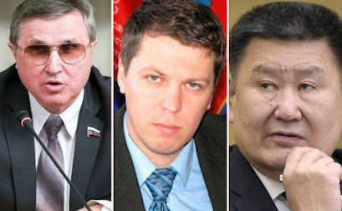
来源：希腊“保卫共产主义”网站
日期：2022年3月11日
链接：http://www.idcommunism.com/2022/03/russian-communist-lawmakers-condemn-ukraine-war.html#more
俄罗斯联邦共产党的三位杜马议员[1]——奥列格·斯莫林（Oleg Smolin）、米哈伊尔·马特维耶夫（Mikhail Matveyev）和维亚切斯拉夫·马尔哈耶夫（Vyacheslav Markhaev），表示谴责对乌克兰的军事进攻。
尽管俄罗斯联邦共产党的官方立场是正面看待政府的战争行动，但仍有三位杜马议员加入了俄罗斯的反战运动，公开谴责总统弗拉基米尔·普京发动全面战争。
议员奥列格·斯莫林来自鄂木斯克州的莫斯卡连基选区（Omsk Oblast's Moskalenki constituency）。他说军事进攻的开始让他感到震惊，他“坚信军事力量只应作为最后的手段用于政治”。
另一位俄罗斯联邦共产党议员米哈伊尔·马特维耶夫说，在乌克兰的战争应当立即停止。他在推特上写道：“我相信战争应当立即停止。我赞成承认顿涅茨克人民共和国和卢甘斯克人民共和国，我赞成和平而不是战争。俄罗斯应成为保护者，不是去轰炸顿巴斯，也不是去轰炸基辅。”然而，几天之后，这条推特似乎被删除了。
来自布里亚特共和国（Republic of Buryatia）的俄共杜马代表维亚切斯拉夫·马尔哈耶夫，就俄罗斯对乌克兰的军事攻击表示谴责。
马尔哈耶夫在Facebook上写道：“令我最沮丧的是，承认顿涅茨克人民共和国和卢甘斯克人民共和国的行为，是出于完全不同的意图和计划。这些意图和计划最初是被隐藏的。现在的结果是，我们两国之间发生了全面的军事对抗和战争。”
这位俄共议员还说：“我谴责西方不公正的策略及其政策的双重标准。他们通过更迭争端国家的合法政府，并在保卫民主的虚假口号下争夺新的土地，从而促进他们的利益。我同样谴责俄罗斯政府，它已经开始使用同样的双重标准。我国利用对顿涅茨克人民共和国和卢甘斯克人民共和国的承认，掩盖了与我们最密切邻国进行全面战争的计划。”
必须提到的是，自入侵开始后，超过60个城市的数千名反战抗议者被俄罗斯警察逮捕。

委内瑞拉共产党关于乌克兰战争的声明
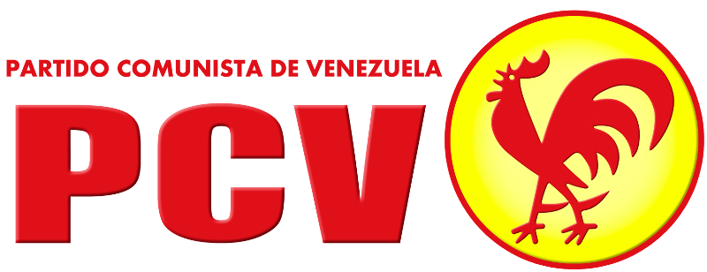
来源：共产党和工人党国际会议“团结网”（SolidNet）
日期：2022年3月4日
链接：http://solidnet.org/article/CP-of-Venezuela-PCV-statement-on-the-war-in-Ukraine/
委内瑞拉共产党（Communist Party of Venezuela，PCV）中央委员会政治局对俄罗斯与乌克兰之间军事冲突的升级表示担忧。西方资本主义大国利用了这一冲突，其目的是：为北大西洋公约组织的部队在该地区的部署辩护；在帝国主义和资本主义列强争夺市场、原材料、自然资源、贸易路线、科技发展的控制权的全球竞争的框架下，为加强对俄罗斯的经济制裁辩护。
反革命在苏联取胜之后，北约在东欧的侵略性扩张以及资本主义俄罗斯重新控制其原有势力范围的日益增长的动力，都是不同民族国家所代表的不同的资本和民族资产阶级之间竞争和争端加剧的政治表现：一边是俄罗斯，另一边是乌克兰和以美国为首的北约国家。
1989年底柏林墙倒塌之后，在美国承诺北约不会扩展到东欧的情况下，俄罗斯从所有华约国家撤军。十年后，北约不顾这些协议和国际法，在“文明的西方世界”的共谋下，打击并肢解了南斯拉夫，还轰炸了中东的几个国家。
发生在乌克兰的战争根本上是由垄断资本主义公司之间的这些争端以及美国、欧盟和北约的好战的干涉主义政策挑起的，这些政策试图将其垄断企业的利益强加于该地区。2014年，他们进行干预，支持针对乌克兰政府的政变，并从那时起为加强一个公开倾向于反俄罗斯的纳粹法西斯政权做出了贡献。对于导致1.4万乌克兰人丧生的内战、共产主义和工人组织遭受的迫害，以及针对卢甘斯克和顿涅茨克居民的系统性犯罪，这个政权负有独一无二的责任。
乌克兰东部这些讲俄语的地区抵抗了法西斯势力的政变。在北约的共谋和所谓“国际社会”的沉默下，这些地区遭受了大规模的炮击和轰炸。
西方资本家通过一个反动的、反民主的、法西斯的政府在乌克兰进行扩张，就和在波兰、立陶宛和爱沙尼亚的方式一样。这意味着俄罗斯资本主义利益及其建立欧亚国家共同市场计划的重大挫折。由于乌克兰作为俄罗斯天然气向欧洲其他地区出口的主要贸易通道的位置和地位，乌克兰将在这个计划中占据着重要地位。
了解到完全控制乌克兰的重要性，美国和欧洲帝国主义力量煽动乌克兰政权不遵守明斯克协议，并为该国加入北约以及随后在其领土上部署军事基地和军队做准备。
正如预料的那样，俄罗斯资本家及其民族国家没有等到其西方对手武装控制乌克兰的计划实现。在承认顿涅茨克和卢甘斯克地区独立的基础上，他们对乌克兰政府发动了军事进攻，其目标远远超过保护这些地区公民的生命。
帝国主义和资本主义列强之间的竞争产生的日益加剧的紧张局势，将人类置于新的毁灭性战争的紧迫危险面前，工人们将为其他人的利益牺牲自己的生命。如果我们不理解全球工人阶级建立独立于各自国家资产阶级的利益和计划的战略的必要性，那么争取和平的斗争就只是空洞的口号。
委内瑞拉共产党强烈谴责美国、欧盟和北约在东欧，特别是乌克兰的干涉主义和侵略性计划。此外，我们反对所谓“国际社会”的虚伪，它装作对俄罗斯对乌克兰的军事进攻感到震惊，但却在过去八年中对顿巴斯地区居民遭受的系统性轰炸和屠杀保持沉默，就像以色列和沙特阿拉伯轰炸巴勒斯坦、也门和叙利亚人民时他们却闭上眼睛那样。
我们重申声援纳粹法西斯政府系统性攻击的受害者——卢甘斯克和顿涅茨克人民，以及乌克兰全体劳动人民、乌克兰共产党和所有抵抗力量。
委内瑞拉共产党一贯坚持其原则，谴责任何以大资本实现其利益为目标的战争。我们呼吁反帝国主义的革命力量、全球劳工运动和爱好和平的组织，加强团结和发声，以阻止帝国主义和资本主义列强疯狂地将我们卷入其激烈竞争的战争。

南非共产党强烈谴责乌克兰发生的针对非洲人的
种族主义、种族偏见和歧视，呼吁和平解决争端
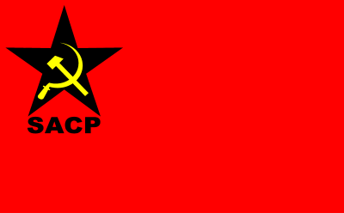
来源：共产党和工人党国际会议“团结网”（SolidNet）
日期：2022年3月2日
链接：http://solidnet.org/article/South-African-CP-SACP-strongly-condemns-racism-and-racial-prejudice-and-discrimination-against-Africans-in-Ukraine-calls-for-a-peaceful-resolution-of-the-dispute/
南非共产党（South African Communist Party ，SACP）强烈谴责在乌克兰及其边境发生的、国家机关和其他人针对非洲人的种族主义、种族偏见和不尊重态度。对非洲人搞种族主义和种族歧视，以便让白人优先逃离乌克兰；对非洲人进行虐待、蔑视、无理推搡和当作罪犯对待——这些事实无疑是令人作呕的。应当这样看待这件事：在失去自命不凡的余裕后，乌克兰及其邻国盛行的纳粹和白人至上倾向露出了冰山一角。在这些国家中，非洲人经历了蔑视、种族歧视和虐待。南非共产党对受影响的非洲人民及其家属表示声援，呼吁非洲联盟和非洲各国政府在国际法框架内采取积极措施，保护非洲人民的安全，确保他们可以安全回家。联合国绝不能对种族主义行为保持沉默，必须调查和处理这种行为，以执行其旨在消除种族主义及其物质基础的“打击种族主义”计划。
北大西洋公约组织通过指向俄罗斯的东扩，成为了乌克兰冲突的主要挑起者。美国领导下的帝国主义工具——北约，将俄罗斯视为其战略对手。北约的扩张，以及利用乌克兰作为对俄扩张的基地，招来了俄罗斯的反应。南非共产党再次呼吁北约彻底停止并扭转扩张主义，呼吁包括俄罗斯和乌克兰在内的有关各方缓和并停止军事对抗，重新回到和平解决冲突的道路上来。南非共产党对乌克兰和世界其他地区的帝国主义战争表示反对。
同样的，乌克兰政府必须停止它对人民，尤其是东部地区人民人权的侵犯。作为其所谓“去共产主义”和侵犯人权行动的一部分，该政权在2015年封禁了乌克兰共产党和共产主义标志，剥夺了相关人士参与选举、结社自由、言论自由和其他政治权利。

希腊民族解放阵线的历史
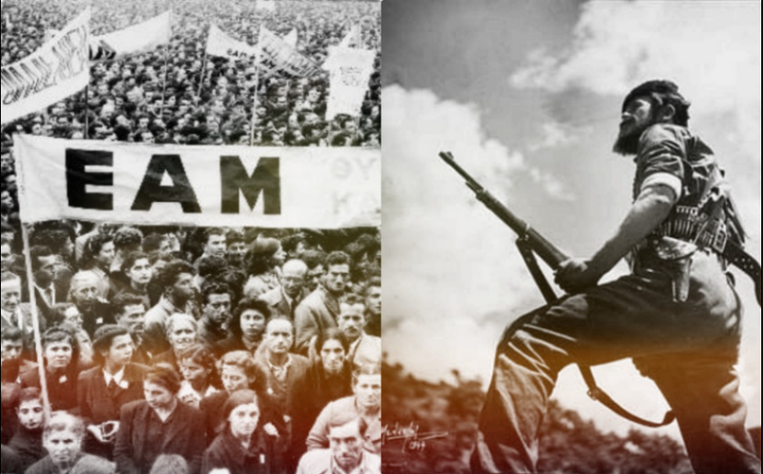
来源：希腊“保卫共产主义”网站
作者：尼科斯·莫塔斯（Nikos Mottas）
日期：2021年12月8日
链接：http://www.idcommunism.com/2021/12/eam-notes-on-greeces-national-liberation-front.html
今年（2021年）9月27日是希腊民族解放阵线（Greece's National Liberation Front，EAM）成立80周年纪念日，该组织在希腊反抗轴心国占领的斗争中发挥了领导作用。民族解放阵线的成立、组织和活动背后的主要力量是希腊共产党（Communist Party of Greece，KKE），该党在1941年至1944年领导了希腊人民的反法西斯斗争。
在纳粹占领前的时期，即两次世界大战之间的时期，希腊历届资产阶级政府，包括埃莱夫塞里奥斯·韦尼泽洛斯（Eleftherios Venizelos）[1]的“民主”政府以及西奥多罗斯·潘加洛斯（Theodore Pangalos）和杨尼斯·梅塔克萨斯（Ioannis Metaxas）的独裁政权，对希腊共产党和共产主义者们发起了一波又一波的迫害。包括总书记尼古拉奥斯·萨查利阿迪斯（Nikos Zachariadis）在内的希共大多数干部和成员，要么被监禁，要么被流放。最明确的证据是，从1936年8月到1940年10月意大利向希腊宣战时，梅塔克萨斯法西斯政权已经逮捕并监禁了45000名共产主义者。
1940年10月墨索里尼向希腊宣战时，萨查利阿迪斯向希腊人民写了一封公开信，呼吁他们抵抗意大利侵略，“希腊的每一块岩石、每一处山坡、每一座城市、每一座房屋，都必须成为希腊民族自由斗争的堡垒”。在这全民抗争的背景下，萨查利阿迪斯指出，一个新的“劳动和自由的、从对任何外国帝国主义的依附中解放出来的、具有真正大众文化的”希腊将会崛起。
随后，当德国军队于1941年4月27日进入雅典时，一些共产主义者设法逃脱流放，加入了为重组希共和领导反法西斯斗争而秘密行动的同志们。1941年7月1日召开的希共中央委员会第六次全体会议宣布，希腊需要建立一个全国性的解放阵线，并呼吁各党派参加。1941年7月16日，协调希腊工会活动的“全国工人解放阵线”（National Workers' Liberation Front ，EEAM）成立。
1941年9月27日晚，希腊民族解放阵线在雅典市中心的一座小房子里秘密成立。四个左翼政党的代表参加了民族解放阵线的成立会议，他们分别是：希腊共产党的莱夫特里斯·阿波斯托洛（Lefteris Apostolou）、社会党（Socialist Party，SKE）的克里斯托斯·乔梅尼迪斯 （Christos Chomenidis）、人民共和国联盟（Union of People's Republic）的伊利亚斯·齐里莫科斯（Ilias Tsirimokos）以及农民党（Agrarian Party，AKE）的阿波斯托洛斯·沃亚齐斯（Apostolos Voyatzis）。
民族解放阵线在成立宣言中宣布，其主要目标是：
1）将我们的民族从当前外国侵略的枷锁下解放出来，实现我国的完全独立。
2）组建临时政府，其目的是在比例代表制的基础上选举出制宪会议，确保人民能够以主权的方式决定自己的治理问题。
3）无论反动派怎样将违背人民意愿的解决办法强加于人民，无论他们怎样企图消灭民族解放阵线及其组成机构，民族放阵线都要确保希腊人民决定其治理方式的主权权利。
希腊共产党组织人民奋起抵抗的行动，不仅要面对占领军凶残的恐怖主义，还要面对资产阶级政党日益滋长的屈服和失败主义立场。在1941年至1944年轴心国占领期间，希腊资产阶级政党的领导人要么选择公开与纳粹合作，要么逃往英国军队控制的安全地区。与之形成对比的是，民族解放阵线和共产党完全忠于反对占领军的斗争。
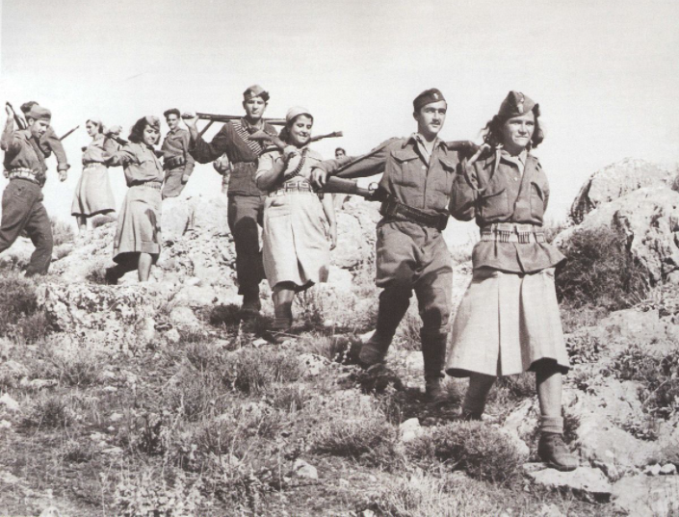
图：希腊人民解放军的游击队员，1944年
1942年2月6日，民族解放阵线的军事组织希腊人民解放军（Greek People's Liberation Army，ELAS）成立，由传奇的阿里斯·维鲁乔蒂斯上校（Captain Aris Velouchiotis，1905-1945）和斯特凡诺斯·萨拉菲斯少将（Major General Stefanos Sarafis，1890-1957）领导。民族解放阵线的其他成员包括：泛希腊青年联合组织（United Panhellenic Organization of Youth，EPON），它组织起希腊青年进行抵抗；希腊人民解放海军（Greek People's Liberation Navy，ELAN）；保护人民斗争组织（Organization for the Protection of the People's Struggle，OPLA），这是一支旨在保护抵抗战士免受纳粹合作者和叛徒迫害的军事安全部队。
与此同时，许多现代希腊文化、艺术和文学的重要人物在民族解放阵线的旗帜下与法西斯占领军作斗争。其中包括作曲家米基斯·西奥多拉基斯（Mikis Theodorakis）[2]，诗人扬尼斯·里索斯（Yannis Ritsos）、科斯塔斯·瓦纳里斯（Kostas Varnalis）、安杰洛斯·西凯利亚诺斯（Angelos Sikelianos）、塔索斯·莱瓦迪蒂斯（Tasos Livaditis）、尼基福罗斯·弗莱塔科斯（Nikiforos Vrettakos）、福蒂斯·阿古莱斯（Fotis Aggoules）、尼科斯·卡瓦迪亚斯（Nikos Kavvadias）[3]，作家和散文家迪米特里斯·格利诺斯（Dimitris Glinos）、梅内劳斯·伦蒂米斯（Menelaos Lountemis）、雅科沃斯·卡贝内利斯（Iakovos Kampanellis）、扬尼斯·斯卡林帕斯（Yannis Skarimpas）、埃利·阿列克西奥（Elli Alexiou）、梅尔波·阿西奥蒂（Melpo Axioti）、迪多·索特里乌（Dido Sotiriou）[4]，教育家罗扎·伊姆夫里奥蒂（Roza Imvrioti），演员马诺斯·卡特拉基斯（Manos Katrakis）、艾米里奥斯·韦亚基斯（Aimilios Veakis）、米米斯·福托普洛斯（Mimis Fotopoulos）[5]等。
民族解放阵线是拯救希腊人民免于毁灭和饥饿的力量。而被民族解放阵线解放的地区，又成为了人民政权的“萌芽”之地。这些地区的行政权属于1944年3月成立的民族解放政治委员会，也称“山区政府”。解放区的选举有180万人[6]参加，成为希腊政治史上的一座里程碑——这是希腊女性和18岁以上的年轻人第一次拥有投票权。在希腊社会继续按照前现代的道德规范对待女性的时候，民族解放阵线已开始提倡性别平等。
英国上校C·M·伍德豪斯（C.M. Woodhouse）在轴心国占领期间曾在希腊服役，他在回忆录中写道：“文明和文化的好处第一次渗入山区——学校、地方政府、法院和公共事业……剧院、代理商、议事大会（被首次引入）。”[7]
希腊人民解放军对抗纳粹军队的英勇行动十分卓越。人民解放军成功地给德军造成了巨大的损失：德军超过3万人阵亡，6500人被俘。人民解放军不仅缴获了德军和意军的大量武器，还使德军的基础设施遭到了严重破坏。到1944年春天，民族解放阵线和人民解放军各部队已经解放了希腊三分之二的领土。在解放日（1944年10月）期间，组织起来的希共党员已超过43万人，民族解放阵线的成员也超过了150万人。
希腊资产阶级政治势力
纳粹入侵时，希腊资产阶级的利益并不统一。与英法有着密切经济联系的一部分统治阶级选择前往中东，而另一部分则公开支持德国人。
更具体地说，希腊大部分资产阶级政治势力决定逃离这个国家，以便在英国领导下从海外组织抵抗。开罗成为乔治·帕潘德里欧（George Papandreou）领导下的希腊政权的大本营。小部分资产阶级势力留在希腊，与纳粹勾结。所谓的“希腊国”（Hellenic State）是1941年至1944年敌占期间成立的傀儡政府，历任总理分别为乔治·措拉科格鲁（Georgios Tsolakoglou）、康斯坦丁诺斯·洛格塞托普洛斯（Konstantinos Logothetopoulos）和扬尼斯·拉利斯（Ioannis Rallis）。
希共指导下的民族解放阵线的组织和活动，对资产阶级来说是一件令人震惊的事情。在纳粹的支持下，通敌政府成立了被称为“安全营”的反共军事组织，这一组织在轴心国占领期间犯下了一些最残暴的罪行。这些犯罪集团不仅得到极右派和纳粹同情者的支持，而且还得到一些中间派政治家的支持，这些政治家对民族解放阵线和人民解放军的主导地位深感担忧。
必须指出，最杰出的希腊资产阶级政治家们实际上没有参加抵抗运动，因为他们完全仰仗于同盟国对纳粹的战争结果。这些政治人物包括乔治·帕潘德里欧、尼古拉斯·普拉斯蒂拉斯（Nikolaos Plastiras）、特米斯托克利斯·索福利斯（Themistocles Sofoulis）、帕纳吉奥蒂斯·卡内洛普洛斯（Panagiotis Kanellopoulos）、索福克勒斯·韦尼泽洛斯（Sofoklis Venizelos）、康斯坦丁·卡拉曼利斯（Konstantine Karamanlis）、乔治·卡凡塔瑞斯（Georgios Kafantaris）等。
当希共要求卡凡塔瑞斯参加抵抗时，他拒绝道：“希腊人不应该关心这些。问题将由同盟国（英国）解决。”帕潘德里欧也拒绝领导民族解放阵线。德国入侵后不久就逃往法国的普拉斯蒂拉斯更是公开呼吁人民与德国人合作，他在1941年4月的一封信中写道：“我相信必须组建一个亲德政府，这样失败的痛苦才会小一些。即使我们知道战争将在一个月后随着轴心国的彻底失败而结束（这不太可能），也应该这样做。”
最大的非共产主义抵抗组织是民族共和希腊联盟（National Republic Greek League，EDES），这是一支极具争议的亲英反共军队，于1941年9月在拿破仑·泽尔瓦斯（Napoleon Zervas）上校的领导下成立。由于其成员与占领军之间的合作，民族共和希腊联盟已不可挽回地留下骂名，而该联盟在雅典的组织则成为亲纳粹的“安全营”人员的来源。与泽尔瓦斯密切合作的伍德豪斯上校写道，根据德国方面的文件，该联盟的领导人接受了“1943年11月至1944年8月与占领军的秘密停火”。作为一个由流亡的希腊领导人控制的游击队组织，民族共和希腊联盟在抵抗斗争中扮演了反对共产主义、反对民族解放阵线和人民解放军领导地位的角色。
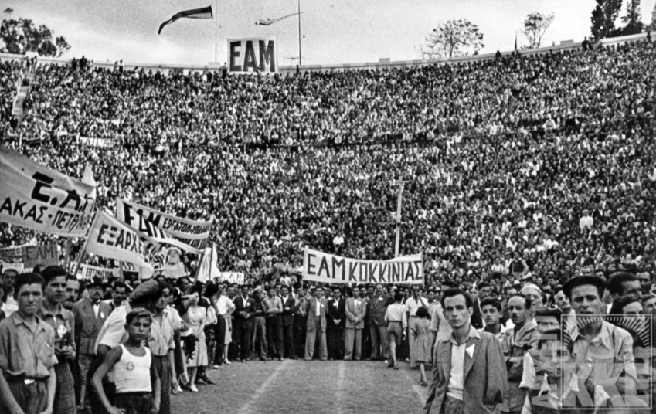
图：希腊民族解放阵线四周年庆典，帕那辛纳克体育场，1945年
关于希腊民族解放阵线的政治结论
民族解放阵线已成为第二次世界大战中希腊抵抗运动的代名词。即使是当时希腊资产阶级最亲密的盟友英国，也承认了民族解放阵线在反占领斗争中的巨大贡献。英国外交部1943年7月27日的一份报告强调：“在民族主义分子和保守主义分子无所事事的时候，民族解放阵线挺身而出，成为希腊抵抗运动的主要代表。毫无疑问，民族解放阵线是领导因素。”
1944年10月12日雅典解放时，民族解放阵线是当时希腊最主要的抵抗力量。无论是希腊的资产阶级政权，还是它的英国盟友，都无法忽视这一点。希共领导下的民族解放阵线显然对英国统治阶级在希腊和东地中海的利益构成了威胁。1944年12月在雅典和比雷埃夫斯（Piraeus）发生的大屠杀，就是英国在希腊的实际利益的最大证明，当时英国军队坚定地站在希腊资产阶级势力和前纳粹合作者一边，反对广得人心的民族解放阵线和人民解放军的运动。英国在希腊的实际利益是：不惜一切代价避免共产党领导的运动在希腊取得主导地位。
一个重要的结论是，希腊共产党虽然在抵抗运动的建立、组织和领导方面做出了巨大贡献，但却没能制定出必要的战略，为政治权力问题提供革命性的解决方案。当时的希共领导层没有正确评估斗争的双重内涵：阶级斗争和民族解放运动如何结合。结果，为了维持和扩大所谓的“民族团结”，抵抗运动被迫达成了客观上削弱其力量的协议，如《黎巴嫩协议》（agreements of Lebanon）和《卡塞塔协议》（agreements of Caserta）。
在《论希腊共产党历史》（Essay on the History of the KKE）[8]中，我们可以读到：“反对外国占领的行动与每个社会力量的阶级利益密切相关。解放斗争要么巩固工人阶级及其盟友的政权……要么巩固资产阶级的政权。”（第二卷，第489页）面对这种困境，资产阶级势力克服了他们的对立和分歧，为战后资产阶级政权的恢复进行了你死我活的斗争。
对“民族团结”和战后“民主常态”政策的坚持，不单是希共战略的特点，而且是国际共产主义运动的问题。《论希腊共产党历史》指出：“这一战略不是希共的特殊现象，而是国际共产主义运动的问题……这也与以下事实有关：过渡改革的纲领——社会民主主义的基本政治纲领，以这样或那样的方式存在于共产国际的战略中，被当作革命夺取政权的一种准备……‘过渡政府’使人们认为占据议会多数是必要的，进而选择与一些资产阶级势力共存……它主要证实了，资本主义与社会主义之间既不存在中间政治阶段，也不存在从资本主义向社会主义的‘和平’过渡，更不存在什么资本主义的‘亲人民’治理。阶级斗争是客观存在的。只有通过工人阶级先锋队——共产党的自觉行动，革命形势下的这种斗争才会走向社会主义革命。”（第二卷，第489-490页）
尽管希腊共产党和国际共产主义运动在20世纪40年代的战略存在问题，但事实毋庸置疑——希腊民族解放阵线和希腊人民解放军的英雄遗产，以及之后的希腊民主军（Democratic Army of Greece， DSE）的三年斗争，是希腊现代历史上工人-人民运动最伟大、最辉煌的成就，也是激励年轻一代斗争的源泉。

与乌克兰共青团第一书记
米哈伊尔·科诺诺维奇的一次会面
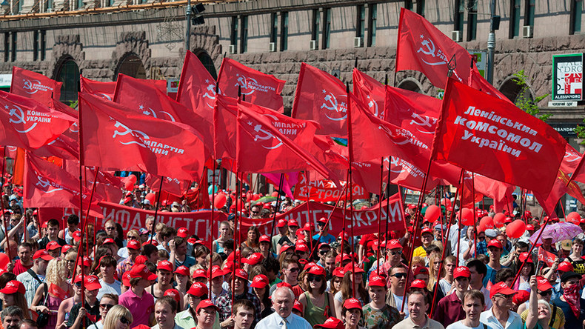
来源：英国共产主义青年联盟“挑战”杂志网站
作者：英国共产主义青年联盟前总书记欧文·荷兰（Owain Holland）
日期：2022年3月7日
链接：https://challenge-magazine.org/2022/03/07/meeting-mikhail-kononovich/
2017年，我曾与乌克兰共青团的米哈伊尔·科诺诺维奇（Mikhail Kononovich）有过一次会面。在会面中，他将自己作为共产主义者所面对的压迫告诉了我。
2014年以来，他被禁止离开乌克兰。在我们谈话开始时，科诺诺维奇告诉我，政变发生的三周后，当他在基辅的党的办公室里工作时，法西斯暴徒袭击了大楼。他们手持机关枪，身着巴拉克拉瓦头套[1]，洗劫了大楼并袭击了里面的同志。科诺诺维奇本人被法西斯暴徒刺伤、殴打，随后又被绑架。在警察的注视下，他的牙齿被枪托打掉，昏迷不醒地被拖出大楼。在因拒绝谴责共产主义而被带走并被殴打后，他再次被殴打，并在树林里等着被处死。最终，法西斯分子把他带到树林深处，用枪指着他的头并开了三枪，就像要处决他一样。
幸运的是，这位同志幸免于难。但他告诉我们，右翼暴力使他的日常生活不可能再像以前那样。他遭受了多次殴打，住所被破门而入。因此，他不得不与家人一起从住所中逃了出来。他告诉我们，他最担心的不是他的人身安全，而是他5岁女儿的安全。
他还告诉我们，乌克兰政府想用金钱来收买他，让他传播关于乌克兰共产党和共青团的谎言，他拒绝了。
与科诺诺维奇会面后，我感到鼓舞的是，他和共青团仍然有力量在当今世界上共产主义者最不可能的条件下继续奋斗。
科诺诺维奇与我谈论了同欧盟作斗争的重要性，以及欧盟如何促进了种族主义和帝国主义，特别是在乌克兰问题上，欧盟怎样与北约合作。我与他握了手，并交换了党的礼物——我向乌克兰共青团赠送了我们的党旗，他们向我赠送了印有乌克兰共产党标志的T恤和帽子。我告诉了他，我们之前曾为声援他们而努力，并承诺继续抗议乌克兰政府及对共产党的取缔。
在任何地方，革命的第一步都必须是党的工作，我们必须在任何地方抵抗对党的取缔。我们应当让乌克兰共产党的秘密活动成为我们的力量源泉，鼓舞我们在面对相对困难的情况下，为党的建设而奋斗。
我们必须抵抗法西斯主义、帝国主义阵营以及支持它的统治阶级。
乌克兰共产党万岁！
共产党！列宁！共青团！
欧文·荷兰（Owain Holland）

[1] 乌拉圭作家，代表作《拉丁美洲被切开的血管》。——译注
[1] 该工会目前正在将其名称更改为印度尼西亚联合工会联合会（Federation of United Indonesian Workers Unions /FSBPI）。——原注
[2] Ngobrol Santai Bareng Buruh——与工人的非正式讨论。——原注
[1] 俄罗斯国家杜马共有议员450名，其中俄罗斯联邦共产党57名。——译注
[1] 1864-1936，1910年至1933年曾七次出任希腊王国首相，被称为“现代希腊的缔造者”。——译注
[2] 希腊国宝级音乐家， 2021年9月逝世。——译注
[3] 以上7人为希腊诗人。——译注
[4] 以上7人为希腊作家。——译注
[5] 以上3人为希腊演员。——译注
[6] 1940年时希腊人口大约730万人。——译注
[7] C.M. Woodhouse, Apple of Discord, Hutchinson & Co., 1948——原注
[8] 希腊共产党第十八次代表大会（2009年）通过的一份文件。——原注
[1] 只露出一部分脸的头套。——译注

